Pozdravljeni, osmošolci.
Za nami je osem tednov dela na daljavo. Pred vami pa veliko testov in ocenjevanj.
Ker ste pri likovni umetnosti ocene že dobili, vam tokrat pošiljam povezavo do učbenika, v katerem si podrobno oglejte poglavje GRAFIKA.
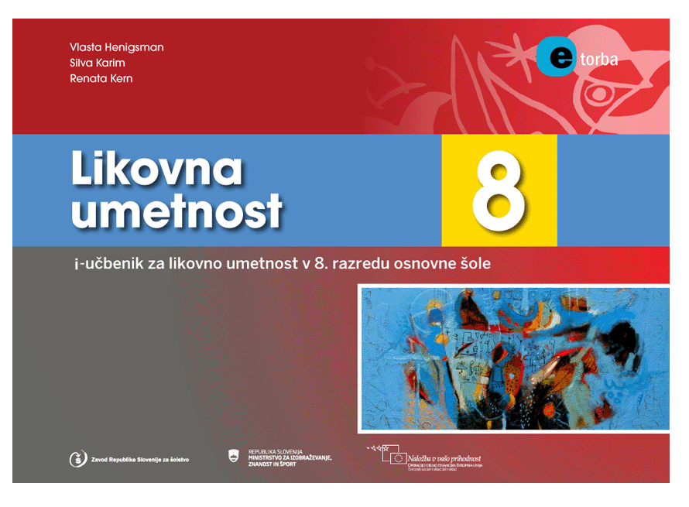
https://eucbeniki.sio.si/lum8/index.html
Odpri povezavo do učbenika. V zavihku Kazalo zberi poglavje Grafika. Poglavje je na straneh od 53 do 60. Reši tudi naloge.
Za morebitna vprašanja sem vam še vedno na voljo na svojem elektronskem naslovu katarina.skofic@guest.arnes.si, vendar vam za naslednja dva tedna naloge ni treba poslati. Nekateri še niste poslali naloge, ki sem jo večini osmošolcev ocenila. Prosim, da to storite čimprej.
Lep pozdrav, Katarina Škofic

